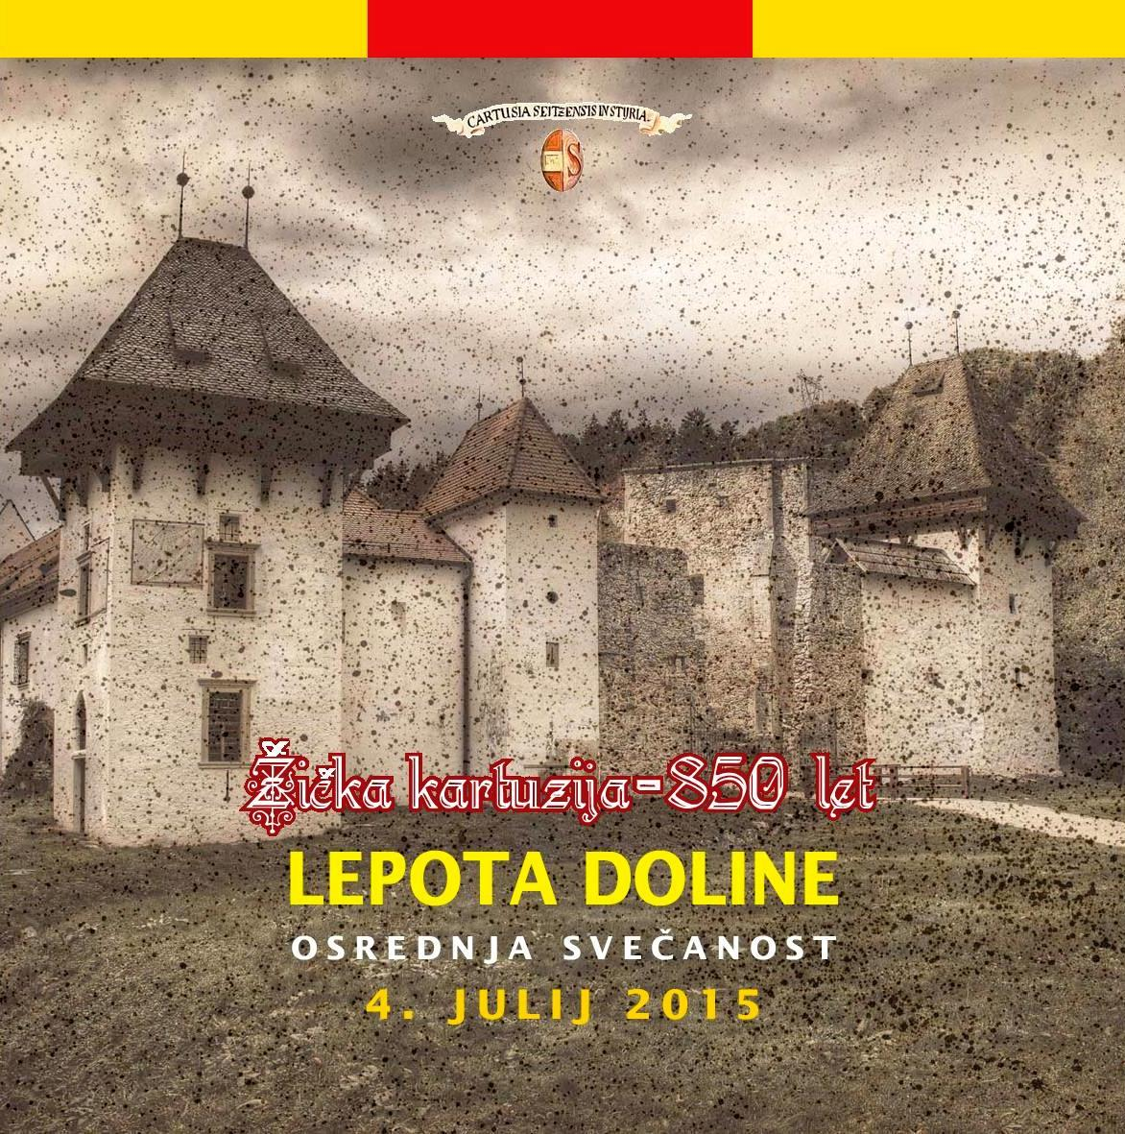

V odmaknjeni in nedotaknjeni Dolini svetega Janeza Krstnika, le lučaj oddaljeni od mesta Slovenske Konjice v severovzhodni Sloveniji, se nahaja tiha lepotica - **Žička kartuzija.** Tukaj so pred 850 leti svoj dom našli beli menihi iz Velike kartuzije na Francoskem in v lokalno, slovensko ter evropsko zgodovino vtisnili močan pečat, ki ga je čutiti še danes. Žička kartuzija je bila ustanovljena v 12. stoletju kot prva kartuzija zunaj matičnih dežel Francije in Italije, prva v Srednji Evropi in prva od štirih na Slovenskem. V svojem času je imela eno največjih knjižnic, bila je evropski kulturni in politični epicenter, kjer se je v tedaj politično in cerkveno razdeljeni Evropi, porodila ideja o ponovni združitvi. Je naš ponos in vredna vsega našega spoštovanja.

V letošnjem jubilejnem letu ji zato občina Slovenske Konjice posveča posebno pozornost s številnimi prireditvami, osrednja prireditev v počastitev njene 850-letnice z Dnevom odprtih vrat, večerno osrednjo svečanostjo Lepota doline in koncertom Gregorijanskega korala pa bo **v soboto, 4. julija**. Prisrčno povabljeni, da z Žičko kartuzijo praznujete tudi vi in njeno častitljivo obletnico počastite s svojim obiskom.

**Žička kartuzija – 850 let**

**Sobota, 4. 7. 2015  
10.00 – 19.00 SREDNJEVEŠKA TRŽNICA**

**10.00 – 13.00 KARTUZIJANSKE USTVARJALNICE IN STARODAVNE IGRARIJE**

*(Društvo prijateljev mladine Slovenske Konjice in Literarno društvo Gnezdo)*

**10.00, 12.00, 14.00, 16.00, 18.00 DOŽIVLJAJSKI SPREHODI SKOZI ZGODOVINO NAŠIH PREDNIKOV**

*Zbirališče: pred mostom v Žičko kartuzijo*

- Sprehod čez srednjeveško tržnico ob zvokih starodavnih instrumentov   
*(Samo Kutin: hurdy gurdy, Andrej Fon: dude, boben)*            
- Obisk srednjeveškega tabora s prikazom življenja v 15. stoletju   
*(Druščina Zlate ostroge - društvo ljubiteljev srednjega veka)*- Prikaz srednjeveških plesov in plesne delavnice   
*(KUD Galiarda Celje – skupina za obujanje starinskih plesov in glasbe)*- Doživljajski ogledi kartuzijanskih zbirk ob prisotnosti menihov - igralcev *(TIC Žička kartuzija in Literarno društvo Gnezdo)*  
- Spoznavanje kartuzijanskih gospodarskih dejavnosti: zeliščarstvo, lončarstvo, vinogradništvo   
*(Drago Iršič: zeliščar, Rok Komel: lončar, Zlati grič: Otakarjeva peninska klet)*

**19.30 LEPOTA DOLINE: OSREDNJA SVEČANOST OB 850-LETNICI ŽIČKE KARTUZIJE**

*(Občina Slovenske Konjice in Javni zavod Splošna knjižnica Slovenske Konjice)*

**20.00 GREGORIJANSKI KORAL: »PREPEVAJTE PSALME NJEGOVEMU IMENU«**

*(Koralni zbor Akademije za glasbo Ljubljana v sodelovanju s KD Zgovorna tišina)*

**Spremljevalno dogajanje:**  
**9.00 – 17.00 MOŽNOST OGLEDA CERKVE MARIJINEGA OBISKANJA V ŠPITALIČU**  
  
**9.30, 11.30, 13.30, 15.30, 17.30 VOŽNJE S KONJSKO VPREGO IZ ŠPITALIČA DO ŽIČKE KARTUZIJE**

**Zbirališče: pred cerkvijo Marijinega obiskanja v Špitaliču** *(Vožnje izvaja Karel Zidanšek - Vinotoč Zidanšek, Škedenj 11, 3215 Loče)* **10.00 – 22.00 GASTUŽEV KULINARIČNI POKLON ŽIČKI KARTUZIJI***(Gostilna Gastuž - najstarejša še delujoča gostilna na Slovenskem iz leta 1467, Špitalič 9, 3215 Loče)*

**VSTOPNINE NI!**

**V primeru dežja bosta osrednja svečanost in Gregorijanski koral izvedena v cerkvi Marijinega obiskanja v Špitaliču, ostanku nekdanjega spodnjega samostana Žičke kartuzije. Ostali dogodki bodo v primeru dežja odpovedani.**

Praznujte z Žičko kartuzijo tudi vi in prisluhnite tihi zgodbi, ki jo že od 12. stoletja pripoveduje v tej lepi Dolini svetega Janeza Krstnika.

Prijazno povabljeni!

KONTAKT za medije:

TIC Slovenske Konjice (Tjaša Kangler)

Stari trg 27, 3210 Slovenske Konjice

T: +386 (0)3 757 06 30 ali +386 (0)3 759 31 10

M: +386 (0)51 444 140 ali +386 (0)51 444 141

E: [tjasa.kangler.tic@siol.net](mailto:tjasa.kangler.tic@siol.net) ali [tic.konjice@siol.net](mailto:tic.konjice@siol.net)